Рекомендации для родителей по воспитанию детей с ЗПР от психологов:
- Вокруг ребёнка должна быть дружественная атмосфера. Малыш не должен быть свидетелем психологически тяжёлых ситуаций, ссор и размолвок между родителями.
- Помните, что у ребёнка слабая память, ослабленное внимание, медленные мыслительные процессы. Единственный путь к освоению знаний и навыков – постоянное повторение. Интересуйтесь, что он узнал в садике и школе, повторяйте новую информацию, полученную ребёнком, закрепляйте постоянным повторением навыки. Домашнее задание в младших классах выполняйте совместно, ещё раз проговаривая изученный на уроках материал, разбирая непонятные места.
- Регулярно хвалите за успехи. Так как прогресс идёт замедленным темпом, то важно подчёркивать любые достижения. Чем чаще ребёнок будет чувствовать себя успешным, тем с большим желанием продолжит стараться.
- Будьте аккуратны в помощи с обучением. Ваша задача – не решить задание за него, а помочь найти правильный ответ. При необходимости ещё раз разберите теоретический материал, обсудите стратегию решения, но дайте выполнить задание самостоятельно. Затем обсудите ошибки, но дайте их исправить и найти верное решение самостоятельно.
- Не требуйте от ребёнка того, что он ещё не освоил в полной мере. Один раз показать ему действие и сообщить информацию недостаточно, чтобы он овладел ими и мог ответить. [3]
- Занятия должен проводить один и тот же человек. Заранее определитесь, кто будет помогать с выполнением заданий от психолога, дефектолога, из школы. При смене помощников результативность понимания будет падать.
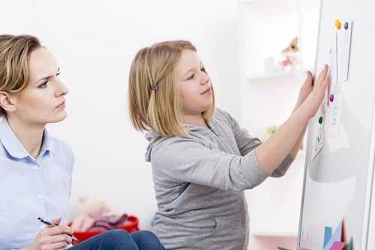
- Закрепляйте новые знания исподволь и незаметно во время прогулок и игр, встраивая вопросы по изученному в обычный диалог или подходящую ситуацию. Например, специализированные игры для детей с ЗПР дошкольного возраста помогают укрепить знания и развивать навыки, используя интересные и доступные методики.
- Расписание проведения занятий должно быть неизменно. Систематичность поддерживает дисциплинированность в ребёнке и помогает достигать устойчивых результатов.
- Занятия должны быть регулярными. Каждый пропущенный день скажется регрессом в освоении навыков.
- Выбрав задание для решения, убедитесь, что понимаете условие, чтобы не запутать ребёнка при объяснении.
- Используйте яркий иллюстративный материал, наглядные примеры из привычной жизни.
- Не спешите, важна не скорость выполнения задания, а качество его проработки.
- Следите за временем. Дошкольник может успешно заниматься не более 30 минут, младший школьник не более 1 часа с учётом смены деятельности.

Педагог-психолог
Ю.Ф. Ничипуренко

